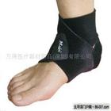
军训
须知
军训是每个同学的必修课程。为了保证学生的身体康，顺利安全地完成新生国防教育工作，请协助做好以下准备工作：
1, 告知你的既往病史。有慢性病的同学，如心悸、心律不齐、先天性心脏病术后、哮喘、气胸、消化性溃疡、脑外伤史、骨折史等，请告诉班主任及医务室。
2, 不要穿新鞋、小鞋及凉鞋，尽量穿合脚的旧运动鞋，避免因鞋不合适引起的足部皮肤踢伤、磨损及甲沟炎。袜子应穿全棉易吸水的。
3, 自备防止蚊虫叮咬的药品，如风油精、避蚊油等，减少虫咬性皮炎的发生。
4，在大声唱歌、喊口令后，不要马上喝冷水、吃冷食，以免声音嘶哑。
遇到下列情况怎么办？
一, 鼻出血怎么办？
1, 不要紧张，坐位、头稍向前倾。注意不要头后仰，防止鼻腔的血由鼻后部流到嘴里。
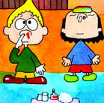
2, 用棉球或质地柔软的纸球塞入出血鼻孔，以压迫止血。
3, 由于大部分鼻出血部位在鼻中隔前端，故可用拇指和食指捏紧两侧鼻翼5分钟，同时用冰袋或湿冷毛巾敷前额及颈后。
4, 如果是少量出血可尝试以下办法：如左鼻孔出血，将右手紧握拳高举过头；右鼻孔出血，则用左拳以同样的方法，片刻可止血。
二, 训练时站立过久，如果感觉头晕眼花要摔倒，怎么办？
此时不要紧张、不要硬挺着，应立即报告老师，或拽住旁边同学的衣角，原地蹲下或坐下。条件允许最好就地平躺，待眩晕过后去阴凉处休息一会，或去校医务室。千万避免直挺挺倒下摔伤头部。

三, 急性扭伤怎么办？
常见足部踝关节、手腕及指关节等处扭伤。首先采取冷敷， 可就地立即凉水浸泡15分钟，有条件者用冰袋敷于扭伤处。千万不要揉或贴伤湿止痛膏，以防进一步出血。待1、2天后再热敷或贴止痛膏.

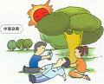
⊕中暑病人的救护方法
▲立即将病人移到阴凉、通风、干燥的地方，如走廊、树荫下。
▲病人仰卧，解开衣扣，脱去或松开衣服。 如衣服被汗水浸透，应更换干衣服，同时开电扇或开空调，以尽快散热。
▲用凉湿毛巾冷敷头部、腋下及腹股沟等处，也可以用温水或酒精擦拭全身，尽快冷却体温，降到38度以下。
▲意识清醒的病人或经过降温清醒的病人可喝一些绿豆汤、淡盐水等解暑。
▲对于重症中暑病人，要立即打120电话，求助医务人员紧急救治。
▲预防肠道传染病


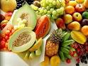


甲型、戊型病毒性肝炎、细菌性痢疾等都是通过食物、水经口由消化道传播的，所以必须把好“病从口入”关。养成饭前便后用流动的水洗手的习惯，注意饮食的卫生和安全，不暴饮暴食，不吃不洁的食物，不生食贝壳类水产品，特别是不要到卫生状况差的无证摊贩处购买食品，不喝生水，同学之间不要共用未经消毒的餐具和茶杯 。
●少年儿童该喝什么水
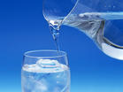
近年来，不说琳琅满目的各种饮料，光是水就有许多种，矿泉水、蒸馏水、太空水、生命活性水..... 其实，白开水是少年儿童最好的饮料。白开水进入人体后可以立即发挥新陈代谢作用，调节体温、输送养料。科学家研究发现，煮沸后自然冷却的凉开水最容易透过细胞膜，促进新陈代谢，增进免疫功能，提高机体抗病能力。习惯喝开水的人，体内脱氧酶活性高，肌肉内乳酸堆积少，不容易产生疲劳。
▲喝果汁、碳酸饮料适可而止
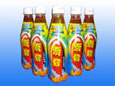
碳酸饮料偏酸性，并含有添加的蔗糖或其他果糖，果汁饮料中还含有天然果糖、葡萄糖。经常喝这类饮料会影响食欲，增加患龋齿的危险；可导致糖、能量摄入过多，引起肥胖。碳酸饮料含有较多的酸性物质，导致胃中酸度增加，损害胃粘膜，▲常喝碳酸饮料睡觉时会胃痛.

▲注意用眼卫生,保护视力
坚持每日做2-3次眼保健操，起到放松眼肌、保护视力的作用。不在光线太暗或直射的阳光下看书写字，不在卧床、走路、乘车时看书，连续看书或使用计算机一小时要休息片刻，最好到户外活动一会儿。
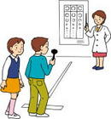 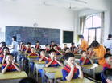 ,

⊙注意安全,增强自我保护意识
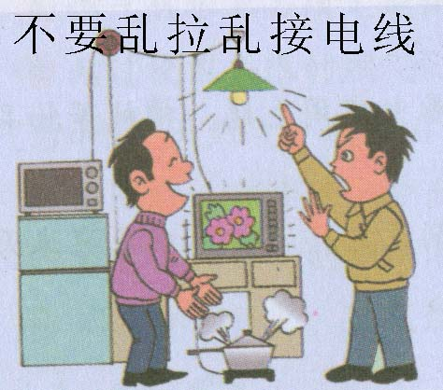
统计资料显示，由于各种不安全因素造成的对学生健康的伤害情况呈逐年上升的趋势。青年学生是祖国的未来，是国家建设后备力量，也是父母的希望，是家庭的快乐之源。因此注意人身安全、防止意外伤害、顺利完成学业，对自己、对家庭、对学校、对国家都有益。
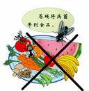
各种运动创伤、车祸、溺水、烧伤、烫伤等，是学生中常有的意外伤害。
1.注意饮食卫生安全。
学会识别食品品质，不食用变质及卫生质量没有保证的食品。
2.注意教学安全。
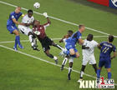
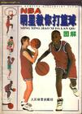
体育课及课外活动时的运动创伤，特别是骨折，是学生意外伤害中较为多见的一种，青年人好动，又追求刺激，倘若不注意保护，很容易引起骨折。在剧烈运动前做好充分的准备活动，不但可以使身体各系统有足够的时间逐渐提高其活动水平，以适应剧烈运动的需要，还可以消除肌肉、关节的僵硬状态，减少外伤的发生。运动后通过整理运动，使各系统由紧张恢复到安静时的水平。另外，在实验课时，必须严格按照操作规程去做，决不违规操作，防止引发不必要的伤害。
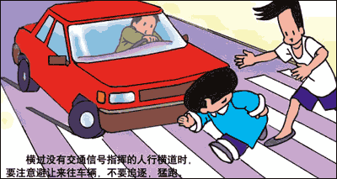
3.注意用电安全。
不在宿舍等处乱拉电线，不违章使用电器，如电热毯等，消除火灾隐患。
4.注意交通安全。
校园内人员密集，路面相对狭窄，不能在校园内乱跑、骑车，外出要遵守交通规则，不乱穿马路，不闯红灯。

※※※※※※※※※※※※※※※※※※※※※※※

